輔英科技大學105學年度
教育部補助大專院校辦理品德教育推廣與深耕學校計畫成果報告表
活動名稱 |  |  | 輔英科技大學 輔英志工團服務隊-胖嘟嘟關懷服務營 |  |  |  |  |  |  |  |  |  |  |  |  | 管制表  編號 |  |  |  |  | P1050722049 |  |  |  |  |  |  |  |  |  |  | 整體  滿意度 |  |  | 99%
承辦單位 |  |  | 輔英志工團服務隊 |  |  |  |  |  |  |  | 活動時間 |  |  |  |  | 民國105年08月01日起至民國105年08月05日止。 |  |  |  |  |  |  |  |  |  | 活動地點 |  |  |  |  | 衛福部澎湖老人之家
經費支出 |  |  | ■ 105學年度教育部補助大專院校辦理品德教育推廣與深耕學校計畫 |  |  |  |  |  |  |  |  |  |  |  |  | 支出金額 |  |  |  |  |  | 配合款：0元
 |  |  | □其他來源： |  |  |  |  |  |  |  |  |  |  |  |  |  |  |  |  |  |  | 補助款：34,625元
參  加  對  象  人  數 | 護  理  系  所 | 護  理  科 |  | 健  管  系 | 助  產  系 | 老  長  照  學  程 | 醫  技  系  所 | 醫  技  科 | 物  治  系 | 保  營  系  所 |  | 健  美  系 | 環  工  系  所 | 職  安  系 | 化  材  系 |  | 生  技  系  所 |  | 資  管  系 | 休  憩  系 |  |  | 幼  保  系 | 應  外  系 | 應  外  科 |  | 資  科  學  程 | 文  教  學  程 | 行  政  單  位 | 校  外  人  士 |  |  | 共同教育中心 | 參加人數  合計_66人
 |  |  |  |  |  |  |  |  |  |  |  |  |  |  |  |  |  |  |  |  |  |  |  |  |  |  |  |  |  |  |  |  |  | 男 |  | 女 | 小計
學生 | 2 | 4 |  |  |  |  |  | 1 |  |  |  |  |  |  |  |  |  |  |  |  |  |  |  |  |  |  |  |  |  |  |  |  |  |  |  | 7 | 7
幹部
教師 |  |  |  |  |  |  |  |  |  |  |  |  |  |  |  |  |  |  |  |  |  |  |  |  |  |  |  |  | 1 |  |  |  |  | 1 |  |  | 1
職員工
社區居民 |  |  |  |  |  |  |  |  |  |  |  |  |  |  |  |  |  |  |  |  |  |  |  |  |  |  |  |  |  |  |  |  |  |  |  |  | 58
合計 | 2 | 4 |  |  |  |  |  | 1 |  |  |  |  |  |  |  |  |  |  |  |  |  |  |  |  |  |  |  |  | 1 |  |  |  |  | 學生 |  | 男_0人  女_7
 |  |  |  |  |  |  |  |  |  |  |  |  |  |  |  |  |  |  |  |  |  |  |  |  |  |  |  |  |  |  |  |  |  | 教職  員工 |  | 男_1  女___0人
 |  |  |  |  |  |  |  |  |  |  |  |  |  |  |  |  |  |  |  |  |  |  |  |  |  |  |  |  |  |  |  |  |  | 校內  總計 |  | 男_1人  女__7人
 |  |  |  |  |  |  |  |  |  |  |  |  |  |  |  |  |  |  |  |  |  |  |  |  |  |  |  |  |  |  |  |  |  | 校外  總計 |  | 58人
活  動  內  容 | 時間 活動項目 時間 活動項目  (一)08:10~08:30 事前準備時間 (二)08:10~08:30 事前準備時間  08:30~08:45 簽到 08:30~08:50 簽到  08:45~09:00 開場 ，拍大合照 09:00~09:30 老人健檢  09:10~09:40 老人健檢 09:40~10:25 手作(陀螺)  09:50~10:20 乒乓丟丟樂 10:25~14:30 午休吃飯  10:20~14:30 午餐時間 14:30~14:40 健康操  14:30~14:40 健康操 14:50~15:40 唱歌  14:50~15:20 自由發揮(色紙) 15:40~15:50 宣布隔天事項  15:20~15:30 宣布隔天事項  (三)08:10~08:30 事前準備時間 (四)08:10~08:30 事前準備時間  08:30~08:50 簽到 08:30~08:50 簽到  09:00~09:30 老人健檢 09:00~09:30 老人健檢  09:40~10:20 衛教-健康飲食 09:40~10:20 手作(相框)  10:20-14:30 午休吃飯 10:30~14:30 午休吃飯  14:30~14:40 健康操 14:30~14:40 健康操  14:50~15:20 畫畫 14:40~15:10 趕球  15:20-15:50 拼圖 15:10~15:20 宣布隔天事項  15:50~16:00 宣布隔天事項  (五)08:10~08:30 事前準備時間  08:30~08:50 簽到  09:00~09:30 老人健檢  09:40~10:10 釣魚  10:20~10:50 頒獎時間  10:50~14:30 午休吃飯  14:30~14:40 點滴回顧  14:40~14:55 閉幕式  15:00~15:30 留下做環境整理
活  動  感  言 | 學制：五專 科別：護理科 班級：3年2班 學號：5NS1020054 姓名：余佳旻  服務日期 2016.08.01-08.05 活動名稱 輔英科技大學 輔英志工團服務隊-胖嘟嘟關懷服務營  服務單位 輔英志工團服務隊 服務對象 衛福部澎湖老人之家  一、What（什麼）：做了什麼？看見了什麼？聽到了什麼？接觸了什麼？  和以往所做的服務不同，第一次去老人之家服務，很擔心自己的台語不流利，加上澎湖又有特殊得口音，會不會和阿公阿嬤們有溝通上的困難。第一次看到那麼多行動不方便幾乎都需要他人協助生活起居的老人家們，一開始的確有被這個場面給震撼到了!但經過短短幾天的相處與陪伴，也慢慢跟他們更加熟悉，也不再那麼陌生。  二、So What（所以，什麼）：我的所見所聞帶給我什麼感想與思考？我學習到了什麼？對我有什麼意義？服務過程中我產生了什麼新問題？  經過這幾天的服務，觀察到其實老人家們其實是很喜歡又有人陪伴的，有新臉孔的出現，陪伴著玩遊戲和歡樂的唱歌時間，從他們臉上的笑容可以清楚地發現。看到行動不便的老人家們讓我想到家裡的阿公，阿公上了年紀但身體依舊硬朗，但是子女們忙於工作很少有時間陪他好好聊天，讓我想著，身為孫子孫女的我們是不是更應該用心花時間來陪伴他呢?  三、Now What（現在，什麼）：這些經驗對我看事情、看世界、看自己有什麼改變？我能做什麼？對我看社區服務及社會正義有什麼影響與改變？  短短2天半的活動，雖然對阿公阿嬤們身旁陪伴的時間仍遠遠的不足，想再多深入了解他們多一點，想再和他們一起快樂的唱歌，但時間就這麼匆匆結束了!雖然在他們的生命中我們志工們只是一個匆匆的過客，再過幾年也許記憶衰退了，也把我們一起度過的美好回憶給忘了，但是那些回憶卻是真的!我想這個難忘的經驗讓我們每個夥伴們都難以忘懷吧!  心得與建議 此次擔任職務 志工、總務股  參加這次的活動決定的很臨時，在短短一周前接下了這個任務。雖然來不及參與籌備工作，但大家依然有很強的向心力，一起面對、一起解決很多事情。服務老人!對於我們團隊一大半以上的人都覺得很陌生，但在學姊們帶領下讓大家在第二天活動都能順利步入正軌。每人扮演好自己的角色，互相幫忙，讓活動能圓滿，這種團結一心並有著革命情感的感覺，只有自己體會過才會有的感動。更謝謝團隊的每個人還有在背後幫助我們的人，讓我在澎湖留下了那麼美好的回憶!  學制：五專 科別：護理科 班級：3年2班 學號：5NS1020076 姓名：王怡萱  服務日期 2016.08.01-08.05 活動名稱 輔英科技大學 輔英志工團服務隊-胖嘟嘟關懷服務營  服務單位 輔英志工團服務隊 服務對象 衛福部澎湖老人之家  一、What（什麼）：做了什麼？看見了什麼？聽到了什麼？接觸了什麼？  在短短的幾天活動中，做了很多以前從沒接觸過的事情，第一次服務的對象是老人，第一次看到這麼多行動不方便需要協助的阿公阿嬤們，也第一次聽到除了自己的阿公阿嬤以外的人說他們的故事給我們聽，也在這幾天中跟阿公阿嬤的感情漸漸變深。  二、So What（所以，什麼）：我的所見所聞帶給我什麼感想與思考？我學習到了什麼？對我有什麼意義？服務過程中我產生了什麼新問題？  看到這麼多行動不方便的阿公阿嬤們，不禁就會讓我想到自己的家人，思考著是不是應該空出更多的時間陪陪家人聊天，帶著家人多出去戶外走動，讓他們不會覺得孤單寂寞無聊。在活動中我學到怎麼和阿公阿嬤聊天、知道他們的生活作息、以及行動能力不如年輕人這麼有活力。  三、Now What（現在，什麼）：這些經驗對我看事情、看世界、看自己有什麼改變？我能做什麼？對我看社區服務及社會正義有什麼影響與改變？  透過這次的服務讓我了解到原來有這麼多阿公阿嬤需要我們的協助，也並不是每位阿公阿嬤都能活動自如，有些阿公阿嬤甚至都不能下床活動，完全需要仰賴他人照顧；在服務完之後，我覺得對我以後去社區實習會很有幫助，會比其他人更懂得怎麼與老人家互動聊天。  心得與建議 此次擔任職務 志工、器材股  透過這次的活動發掘到一個團隊的向心力和團隊精神真的很重要，因為我們都是第一次服務老人，大家對於服務的方式都很陌生，所以我們互相督促互相提醒並且互相學習，在活動快結束時覺得時間過得很快，才剛跟阿公阿嬤們培養了基礎感情就要離開了!真的覺得時間過得很快很捨不得離開他們，希望下次有機會能夠在到老人之家帶活動、跟阿公阿嬤們一起玩。也謝謝團隊裡的每一個人盡心盡力的把事情都做到最好，才能讓活動進行的這麼順利。  學制：五專 科別：護理科 班級：2年1班 學號：5NS1030028 姓名：劉琬儀  服務日期 2016.08.01-08.03 活動名稱 輔英科技大學 輔英志工團服務隊-胖嘟嘟關懷服務營  服務單位 輔英志工團服務隊 服務對象 衛福部澎湖老人之家  一、What（什麼）：做了什麼？看見了什麼？聽到了什麼？接觸了什麼？  這是我第二次出隊，第一次服務的對象是小朋友，而這次是老人，一開始看到行動不便及說話都有點困難的阿公阿嬤們的時候都不知道該做些什麼，很尷尬不知道該如何和阿公阿嬤溝通，很怕無法讓阿公阿嬤們感受到我們的熱情，但是活動只有三天太短了，覺得和阿公阿嬤們都還沒有很熟悉就分開了有點難過。  二、So What（所以，什麼）：我的所見所聞帶給我什麼感想與思考？我學習到了什麼？對我有什麼意義？服務過程中我產生了什麼新問題？  跟阿公阿嬤們相處的時候充滿著耐心，好幾次都會想到家裡的奶奶，不禁反省自己對待奶奶的時候有沒有像對待阿公阿嬤們一樣有耐心，看著阿公阿嬤們說著自己在那邊的生活都是一成不變還說著自己以前的故事的時候眼神是那麼的哀傷，覺得自己應該要再多陪伴自己的家人，不能讓他們感到孤單。也藉由這次活動學習到如何陪伴行動不方便的阿公阿嬤們玩遊戲、如何和阿公阿嬤們聊天。  三、Now What（現在，什麼）：這些經驗對我看事情、看世界、看自己有什麼改變？我能做什麼？對我看社區服務及社會正義有什麼影響與改變？  從來沒有去過老人之家這種機構，藉由這次機會我發現到了這個世界上有很多需要幫助的人，不只是我們看見的行動不便需要人幫忙的阿公阿嬤們，還有更多需要幫助的都是我們沒看見的，例如:無法下床行動的阿公阿嬤，覺得我們要更關心這個世界上需要幫助的人。而這次的經驗多多少少會對我以後去實習會有一些幫助。  心得與建議 此次擔任職務 志工、總召、總務股  我們大家都是第一次服務老人，都不知道該如何開口和阿公阿嬤們聊天，我們互相提醒該做些什麼事情並從對方身上互相學習，在活動的最後一天覺得很捨不得，沒想到三天的時間過得這麼快，好像才剛跟阿公阿嬤們熟悉而已就要分開了，一起唱最後一首歌的時候還偷偷擦了眼淚，希望下一次還能有機會再到老人之家替阿公阿嬤們服務，也想要再有更多的時間和阿公阿嬤們更了解彼此、一起擁有更多美好的回憶，最希望的是阿公阿嬤們都健健康康快快樂樂的度過每一天!
具  體  成  果 | - 質化成果  在這次的活動過程中，我們將採行有臨床實習經驗者之學長姐，做為各個分組的組長，分別照護老人之家內「養護及安養」機構之長者，並分別有動態、靜態課程以及體驗活動。並和指導老師及機構內之社工人員，共同討論出長者們可接受且適合的活動內容。  而我們的共同想法為，凡事只要用心做，肯請教，用心去體驗及克服困難，不一無難成功的，過程中雖花費許多準備及練習的時間，精神及體力；但看到阿公阿嬤們臉上露出那燦爛純真的笑容，所有的疲累就都消失不見了；而看著斑白的髮絲時，會讓人想起家裡年邁的爺爺、奶奶。不只是爺爺奶奶，還有父母親所帶給我們的關懷與陪伴，因為他們辛勤地努力工作及用心養育，才造就今天的我們。也希望生活在幸福環境下的我們，不單單只是自己幸福，希望能帶給自己能力所及的所有人幸福，看著因我們的努力而感到幸福快樂的人們的笑容，我們也會感到無比幸福。  - 量化成果  - 學生7人、教職員1人、社區居民58人，共計66人。  - 此次活動滿意度為99%
檢  討  與  建  議 | 8/1活動內容檢討 未來改善建議  - 缺印服務證明 (事前準備) 1. 先和指導老師確認過名單及數量再去影印  - 張貼好的隊旗及校旗一直掉落(事前準備) 1.更換黏貼的位置，避免遮擋到窗戶影響室內照明，膠帶要多黏幾條  - 未帶筆電(事前準備) 1.互相提醒，出發前再次清點過器材一遍  - 一開始接觸到阿公阿嬤，開場時冷場(彩繪盆栽) - 開場人事先想好怎麼打招呼開場、要說些甚麼 - 活動股可一起帶動氣氛 - 可從自我介紹開始和老人家們互動  - 許多阿公阿嬤手不方便畫畫(彩繪盆栽) - 協助幫忙畫畫、擠顏料，或是握著他們的手一起畫 - 拿東西給他們選擇，問題不要「開放性」 - 眼睛需多觀察，注意每一位老人家狀況不同  - 活動中有阿公睡著(彩繪盆栽) 1.對於睡著的阿公，可多善用肢體語言、溝通和眼神的交流來多多互動  - 無音樂可撥放(唱歌) 1.事先下載歌和歌詞到音控及其他人的手機，切勿依賴網路，事前準備必須有十分的把握 2.帶筆電 3.投影設備並非必要設備，若無投影設備:重要的是帶動唱歌時快樂的氣氛  - 帶動氣氛困難(唱歌) - 多一些互動，問哪一位想唱 - 隊輔們要配合主持人，一起把氣氛炒high - 帶唱者，事先下載好歌詞，走下去唱，增加與台下的互動 - 在旁帶動拍手:多使用眼神的接觸，讓阿公阿嬤們知道現在要拍手 - 在旁帶動聊天:可用聊天的方式，了解他們喜歡唱那些歌曲  - 當場面很混亂 - 將自己分配到的工作先完成，大家才不會都愣住 - 總召不要自亂陣腳，要hold住場面，一一確認所有事項  - 補充與老人家們互動的注意事項 - 有些失智的老人家:要注意有摸胸、摸臀等等的情形，不舒服一定要講出來 - 精神病患者:要適時說「不」、「拒絕」，可用「轉移話題」的溝通技巧，不要被控制了  - 指導老師補充 - 注意自身安全，千萬不可落單，要有提防之心 - 遇到問題大家團結起來，一起解決，不要大驚小怪 - 活動中多多學習，學起來是自己的 - 彩繪盆栽的課程很創新  8/2活動內容檢討 未來改善建議  - 有一個阿嬤不動，導致只專注她一人未顧及其他阿公阿嬤。(相框製作) 1.可幫助她完成作品，適時地去觀察其他老人有沒有需要幫忙的地方。  - 有些阿公阿嬤患有疥瘡,要多注意自身衛生安全。 1.使用酒精消毒後戴上手套，活動結束後也要進行酒精消毒，盡量不要徒手接觸有傷口的老人以免感染。  - 有些阿公阿嬤動作較慢。(相框) 1.作品未完成可繼續製作，隊輔可輔助老人的手幫忙黏貼相框。  - 圓點貼印製的圖案太過複雜，對阿公阿嬤的手來說貼紙太難撕。(圓點貼) 1.圖案可改簡單形狀即可(圓圈.愛心.星星…等)貼紙可將背紙對折後方便老人撕取使用。  - 竿子太少，線太細，磁鐵會黏輪椅。(釣魚) 1.多做幾支釣竿備用，將線換成明顯較粗的棉線，磁萜會請隊輔多多注意是否有黏在輪椅上。  8/3活動內容檢討 未來改善建議  - 確定課程所需的材料數量是否足夠(盆栽種植所需的種子)。 1.多買一份材料以防萬一。  - 阿公阿嬤所製作的彩繪盆栽少數沒有寫到名字，導致發盆栽時不知道是誰的。(彩繪盆栽) 1.請隊輔多協助阿公阿嬤，並確定每個盆栽都有寫到名字再拿回來放。  - 有些阿公阿嬤不想參與活動內容，覺得我們所準備的種子有毒會傷害到他們。(盆栽種植) 1.試著與阿公阿嬤溝通，並了解為什麼不想參與活動的原因，但也不要強迫阿公阿嬤一定要配合我們的活動。  - 有一位阿公唱很多首歌，導致其他的阿公阿嬤都沒有唱到，不然就是要等很久。(唱歌) 1.活動時間可以彈性延長或是控管每個人的點歌數量，並且要知道活動時間大概可以唱幾首歌。  - 不知道阿公是說台語還是國語? 1.在活動之前可以聯絡老人之家的負責人，了解有沒有需要特別注意的老人(例如語言、行動能力、有無疥瘡、精神上有無問題)，或是在活動過程中隊輔可以互相告知。  8/4活動內容檢討 未來改善建議  - 少數阿公阿嬤因沒有在活動照片上，所以不想要照片。(相框) 1.首先要先了解不想要活動照片的原因，多跟阿公阿嬤聊聊天，或是可以以畫畫或是簽名代替。  - 帶動氣氛困難(唱歌) 1.隊輔持續炒熱氣氛不中斷，或是可以跳舞讓氣氛嗨起來。  8/5活動內容檢討 未來改善建議  - 旗子掛置未分配到人,音響設備未充電。(事前布置) 1.有人自動自發去掛旗子，下次會多注意工作分配，音響設施會記得充電。  - 不知道那些東西適合送給老人家。(小禮物) 1.在活動之前可以聯絡老人之家，了解有沒有適合送給老人的禮物或小點心。
滿  意  度  調  查 | 老人之家滿意度調查
活動照片  /  至  少  ４  張 | 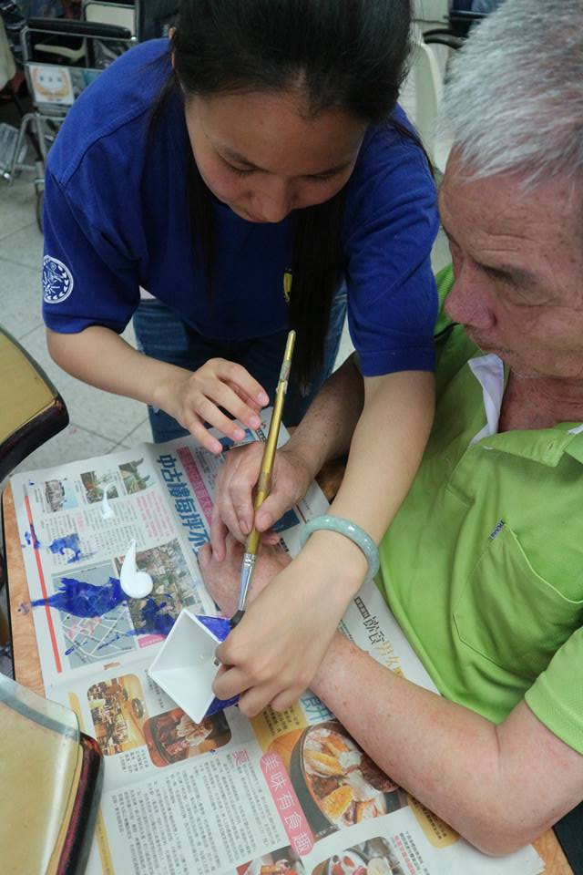  協助阿公彩繪盆栽 |  |  |  |  |  |  |  |  |  |  |  |  |  |  |  |  | 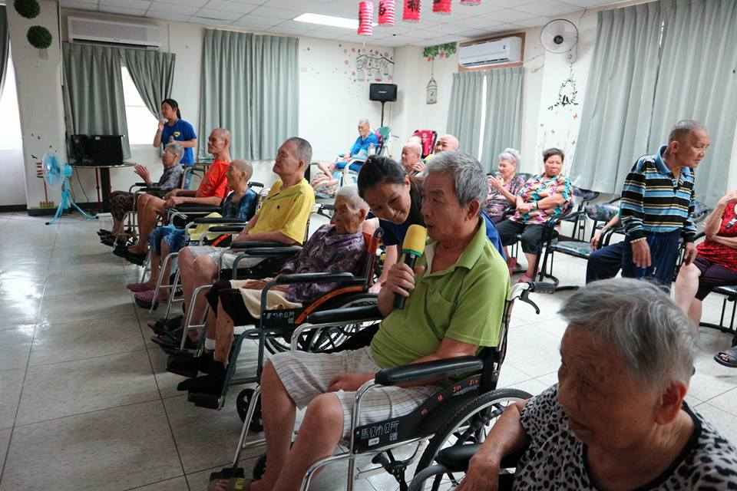  唱歌帶動氣氛
 | 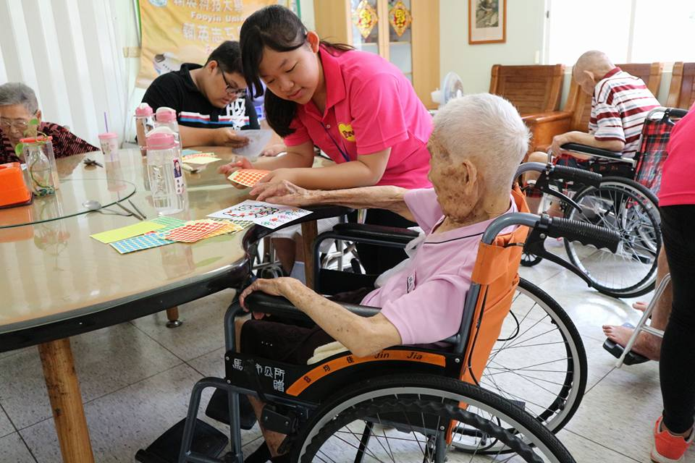  協助阿嬤貼上圓點貼 |  |  |  |  |  |  |  |  |  |  |  |  |  |  |  |  | 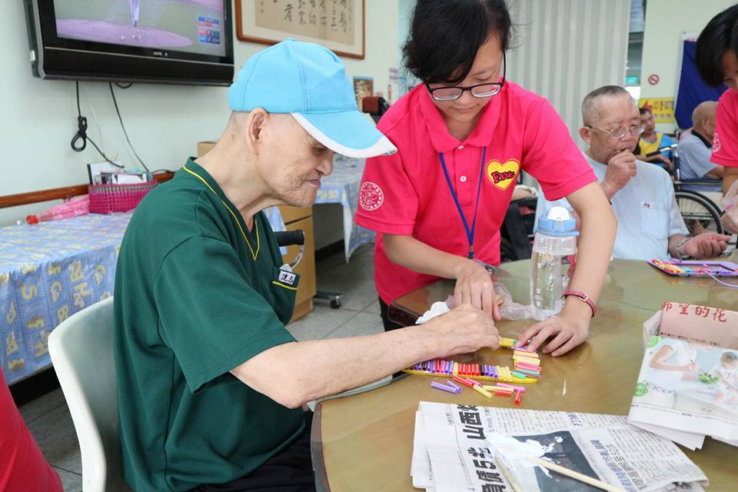  協助阿公製作相框
 | 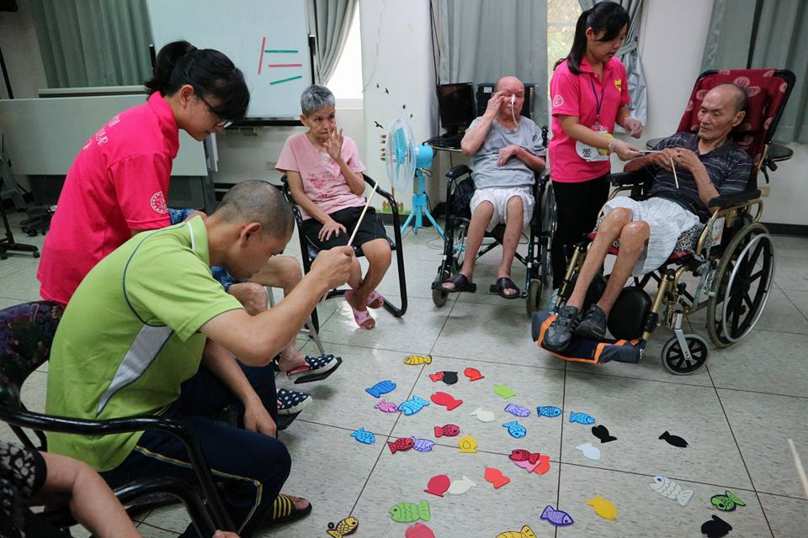  協助阿公阿嬤釣魚 |  |  |  |  |  |  |  |  |  |  |  |  |  |  |  |  | 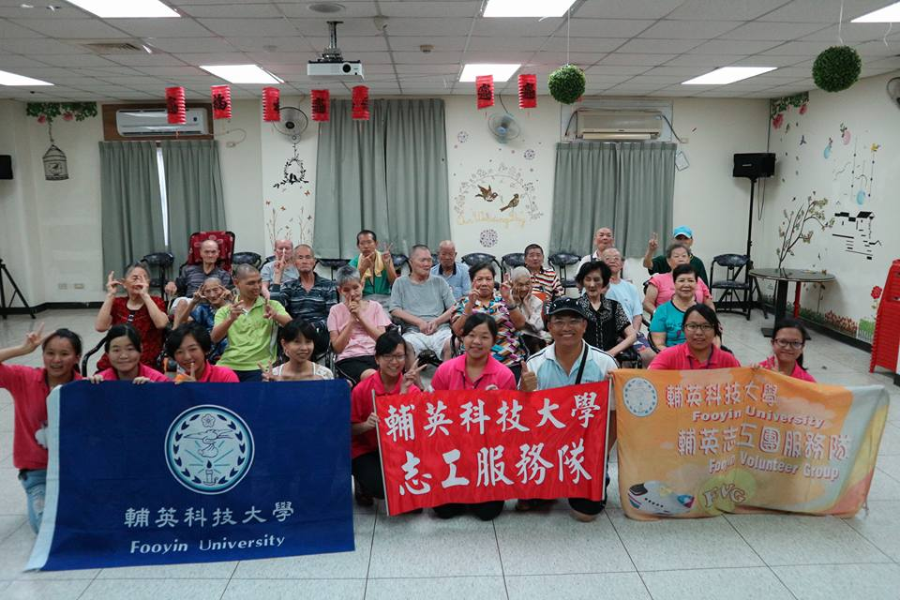  老人之家與志工伙伴全員大合照

